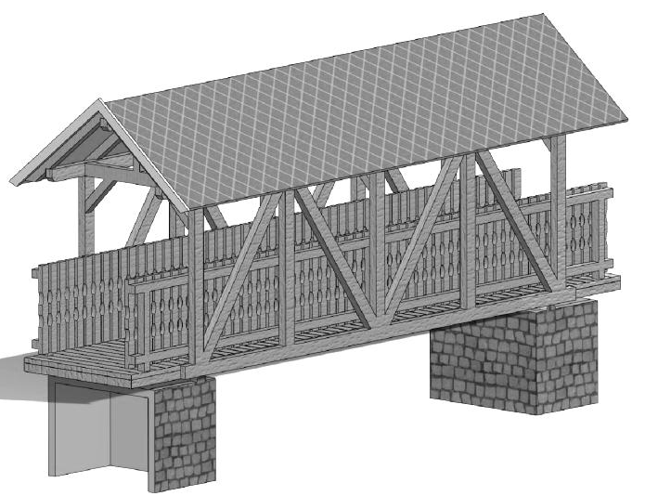
Bausatz – Brücke_Typ 4
Die Grundbauanleitung – diese ist nur eine Orientierung, da jeder Modellbauer sein eigenes System und seine eigene Vorstellung für eine Detailerarbeitung hat. Vor dem Anfang der Komplettierung wird empfohlen, schon alle Teile angemalt zu haben.
Zuerst teilen wir einige Teile in kleinere Einheiten auf, die wir dann ineinander kleben werden. Als Erstes kommt der waagerechte Rahmen mit einem Holzboden, das nächste Teil ist die Geländerkonstruktion inklusive der kleinen Latten und zum Schluss die unteren Steinpfeiler, auf die wir dann die Brücke draufsetzen.
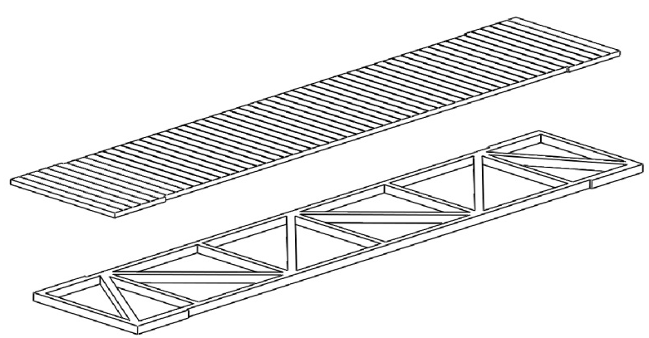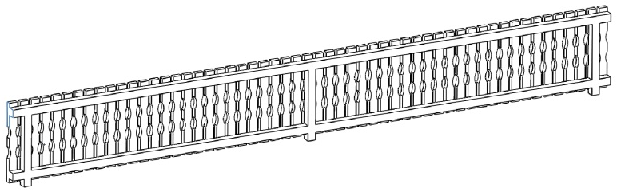

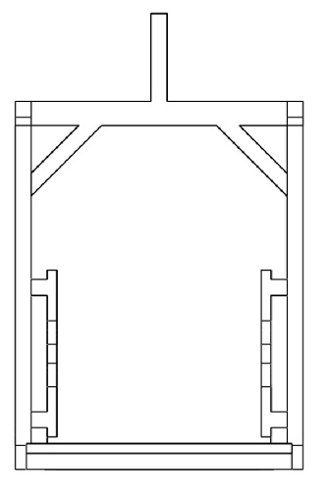
Danach fangen wir an, das waagerechte Teil zu komplettieren, an das wir seitlich die senkrechten kleinen Balken ankleben und an sie dann von der Innenseite das komplette Geländer mit Latten. Das Geländer kleben wir sowohl auf das waagerechte als auch auf das senkrechte Teil an. Die gleiche Vorgehensweise verwenden wir auch für die andere Seite. Nach dem Zusammenkleben der beiden Seiten der Brücke setzen wir drei Spreizbalken in das obere Konstruktionsteil ein.
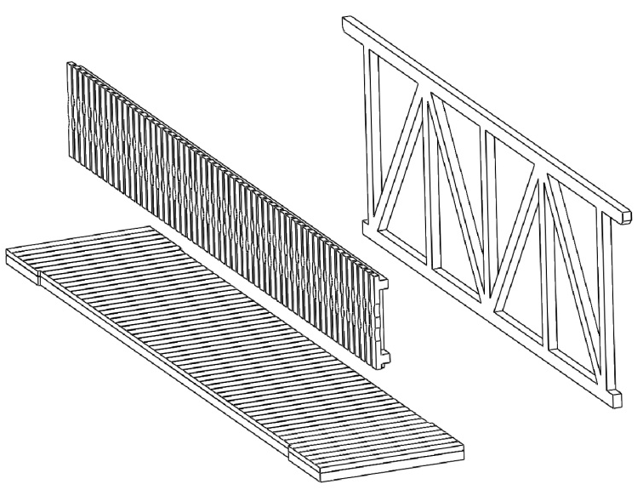

Im nächsten Schritt setzen wir den länglichen Balken auf das obere Teil der Spreizbalken und danach auch alle Dachstuhlbalken in die vorbereiteten Schlitze.

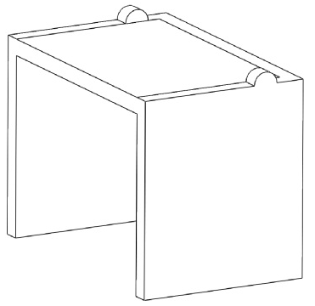
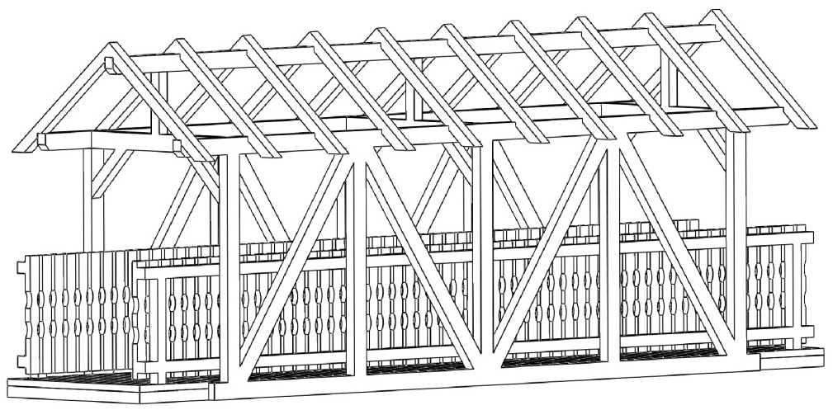

Dann kleben wir die Bedachung an, die an beiden Fronten endet. Und zum Schluss setzen wir das fertige Teil auf die Steinpfeiler. Daraufhin stellen wir nun die zusammengebaute Brücke an den für sie vorgesehenen Platz auf der Gleisanlage.
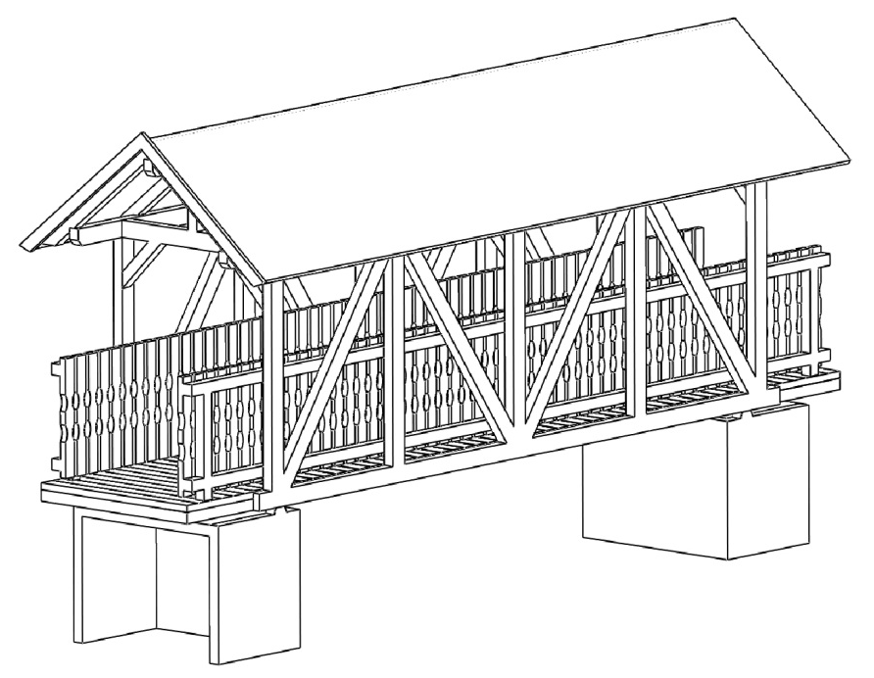
UND FERTIG!

Wir hoffen, dass es Ihnen so gelungen ist, wie Sie sich das vorgestellt haben und dass Ihnen diese Grundanleitung zu einer problemlosen Fertigstellung nach Ihren Vorstellungen geholfen hat.
Eventuelle Anmerkungen, Erkenntnisse, Vorschläge, Fragen usw. können Sie an folgende E-Mail schicken: info@igramodel.cz
Weitere Modelle können Sie sich auf unseren Internetseiten aussuchen: www.igramodel.cz. Hier finden Sie die komplette Übersicht aller mit Laser geschnittenen Bauten und weitere Produkte. Sie können sich auch an den Diskussionen beteiligen und selbst vorschlagen, welches der Originalgebäude als nächstes für die Modellbahngleisanlage als Miniatur realisiert werden sollte. Dadurch haben Sie die Chance, auch einen Preis zu bekommen.


Igra Model, s.r.o.
Kotkova 19
669 02 ZNOJMO
www.igramodel.cz
info@igramodel.cz
fax.: +420 515 282 890
tel.: +420 515 282 891

